Advanced Computer Graphics HW3

Ntu_r06922063邱政凱

執行時間比較: (以c++ ctime的clock函式和CLOCKS_PER_SEC來計算)

設備: Interl core i5-7200U 2.5GHz

執行時間:

Input 1 (Suzanne)”

256 * 256 : 14.293 sec

512 * 512 : 73.435 sec

Input 2 (Stanford Bunny):

256 * 256 : 1627.135 sec

512 * 512 : 5780.73 sec

結果圖: (原尺寸，無縮放)

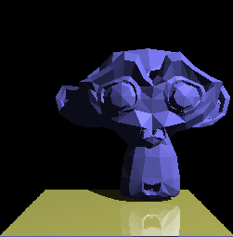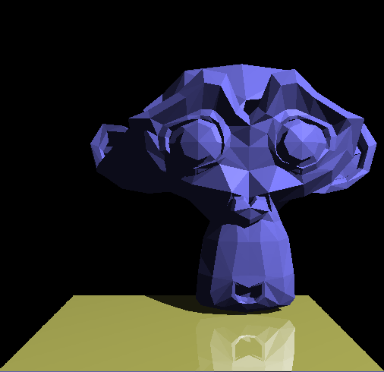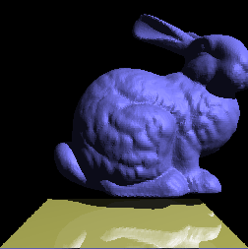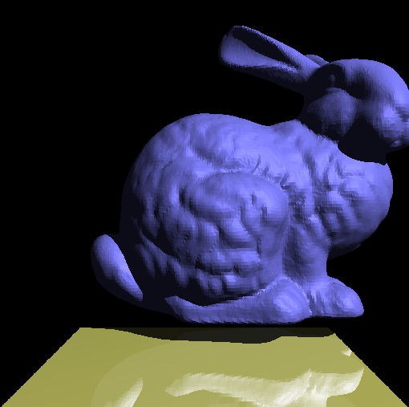

使用教學:

可以直接執行hw3.exe。它會自動讀取同個路徑下名為input.txt的檔案當作輸入。若要自行指定檔名，可使用cmd ./hw3 “檔名”，以參數的形式把要使用的input檔名傳入。

(老師提供的兩個input我分別命名為monkey.txt和rabbit.txt)

程式執行完會輸出一個名為"colorOutput.ppm"的ppm圖片檔，請使用infraview來檢視。

專案中有一個codeblocks的專案檔hw3.cbp，可以使用此專案檔配合code blocks來開起來編譯。

Hw3.cpp : 這次作業的程式本體  
algebra3.cpp: 這次作業使用老師提供的algebra3函式庫

imageio.cpp : ppm檔案相關的讀寫操作。

心得:

模型變複雜之後總算了解到為何Physically based rendering經常要花費大量的運算資源與時間了，尤其是老師給的兩個模型本身都沒有reflection的係數，已經算是相當簡單的場景了。甚至無法想像Pixar要繪製一個有大量物件的場景究竟要花費多少的運算資源。希望之後能夠實作更有效率的場景分割演算法來進一步提升渲染的速度。